Novedades

Marcelo Leonart da vida a un “pulpo literario” con su novela “Pascua”
Publicado en junio 30, 2015 por Joaquín Escobar.
2
La obra, escribe nuestro colaborador Joaquín Escobar, se construye mediante escenas delirantes: personajes que tienen sexo por los cielos del sur de Chile, niñas supuestamente poseídas por Lucifer y una maqueta de Santiago construida con desechos. Estamos ante un Chile ácido y despiadado, pero real y transitable. Una sociedad apolítica, completamente alejada del materialismo histórico y sumida en el consumismo histérico.
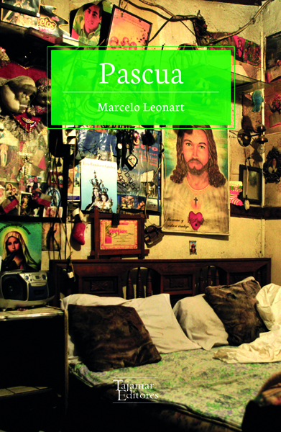
Pascua
Marcelo Leonart
Tajamar
2015
Pascua (Tajamar, 2015) es la última novela de Marcelo Leonart, un texto híbrido que se estructura y funciona como un pulpo literario. Si trasladamos la lectura realizada a la imagen del molusco, podríamos establecer su cerebro y eje como la religión católica. Todo el texto está atravesado por citas, analogías y paralelismos con ella. Desde esta cerebral base es que surgen infinidad de tentáculos, cada uno de ellos con un pequeño micro-cuento que narra las decadentes vidas de chilenos devotos en la posmodernidad: un médico de la Clínica Alemana traumatizado por el año 76, un viejo pascuero obsesionado con una quinceañera, la trabajadora de un café con piernas y su hija adolescente, un predicador caribeño que visita Temuco durante la dictadura militar.
Cada capítulo es un submundo cuyo único campo en común con sus pares es el catolicismo. Burgueses y proletarios, con sus miedos y desdichas cotidianas, están regidos por santos y rezos con los que Leonart está constantemente satirizando. Así demuestra que este culto religioso no responde a un grupo económico en particular, sino que transversalmente ha dominado las consciencias de las clases sociales a lo largo de la historia de Chile. Los remordimientos y rosarios habitan en Vitacura y en la periferia, en los autos de lujo y en el inhumano Transantiago.
La novela se construye mediante escenas delirantes: personajes que tienen sexo por los cielos del sur de Chile, niñas supuestamente poseídas por Lucifer y una maqueta de Santiago construida con desechos. Estamos ante un Chile ácido y despiadado, pero real y transitable. Una sociedad apolítica, completamente alejada del materialismo histórico y sumida en el consumismo histérico. Porque uno de los siete círculos (cada uno de ellos es un capítulo) refiere a un ex vicario que espía durante las madrugadas a jóvenes curas que acuden al baño en calzoncillos, mientras recuerda su lucha contra la dictadura en un presente patético y desolador.
La vincha que acompaña el libro dice: “Siete círculos para una genealogía de la violencia. Una novela gay, política y blasfema para toda la familia”. Imposible no relacionar esta afirmación con las tesis sobre la violencia expuestas por Slavoj Zizek. Incluso, dentro del mismo relato es posible hallar, en múltiples y diversas formas, la violencia simbólica, subjetiva y sistémica propuestas por el esloveno. Ello no sólo es visible a través de las escenas gráficas que hay en el texto; también la escritura misma trae consigo una hibrides violenta. En una misma idea confluyen una canción de Silvio Rodríguez y una de Chayanne, una paráfrasis de la biblia y una grosería adolescente; cada vocablo, retrato y dibujo es feroz.
Un exceso que, lamentablemente, no debiese impactarnos. Nuestra cotidianeidad ya está empapada de ello: ¿o acaso los precios de la locomoción colectiva no son una forma despiadada de violentarnos? ¿O la anulación del Estado en las políticas país no es algo pavoroso?
Álvaro Corbalán, Cristián Precht, Pier Paolo Pasolini, Daniel Zamudio y Fernando Karadima son algunos de los personajes que recorren Pascua. Y aunque a ratos la novela gira en una monotonía intencional (otro gesto de violencia, esta vez escritural), los golpes a la apariencia, la moralina y el conservadurismo aparecen y se reencarnan en cada sombra y en cada gesto.
http://www.ojoentinta.com/2015/marcelo-leonart-da-vida-a-un-pulpo-literario-con-su-novela-pascua/

